제주 AI·빅데이터 활용 AI Agent 개발 챌린지 · 최종 산출물
데이터 활용 명세
제주 안심길 — 교통사고 데이터 AI 도우미

1. 필수 데이터 사용 내역
교통사고 관련 공개 CSV 9개 파일과 교통사고다발지역 API 1종, 모두 10개 자료(DB 표 10개, 합계 2,973행)을 분석에 사용한다. 기간은 파일에서 읽은 값이다.
데이터 | 원천 파일(reference/) | 기간 · 단위 | 행 수 | 활용(Agent 도구)
교차로 형태별 교통사고 | 제주교차로형태별교통사고현황.csv | 2018~2020 월 | 288 | 위험 요인별 분석, 교차로 그림
기상 상태별 교통사고 | 제주기상상태별교통사고통계.csv | 2005~2020 연 | 96 | 날씨별 치명도 (2005~2015는 제외 의심)
노면 상태별 교통사고 | 제주노면상태별교통사고통계.csv | 2005~2020 연 | 96 | 노면별 비교
노인 교통사고 | 제주노인교통사고현황.csv | 2016~2020 월 | 60 | 노인 추이, 월별 전망
도로선형별 교통사고 | 제주도로선형별교통사고현황.csv | 2018~2020 연 | 51 | 도로선형 그림, 위험 비교
어린이 교통사고(도로종류) | 제주도로종류별어린이(12세이하)교통사고현황.csv | 2016~2020 연 | 24 | 어린이 보호 분석
어린이 교통사고(시간대) | 제주시간대별어린이(12세이하)교통사고현황.csv | 2018~2020 연 | 39 | 어린이 시간대 분석
보행자 사고(TAAS 좌표) | 제주특별자치도_안전데이터분석자료-04-제주보행자사고(TAAS)좌표데이터_20191231.csv | 2018~2019 사고 1건=1행 | 1,773 | 시간·연령·위반 교차 분석, 400 m 격자 지도
법규위반별 교통단속 | 제주특별자치도_안전데이터분석자료-06-법규위반별교통단속데이터_20211014.csv | 2015~2020 월 | 504 | 단속 현황·추이
교통사고다발지역 | 제주 데이터 허브 API(수집 시 호출) | 제공처 설명 2017~2023 | 42 | 다발 지점 순위·지도
※ 필수 데이터 1종 이상 조건을 충족한다. 모든 화면의 연도는 DB에서 읽어 표시하므로 더 최근 자료로 교체해도 문구를 고칠 필요가 없다.

2. 출처 · 이용조건
자료 | 출처(파일·화면에 기재된 범위) | 이용조건
공공데이터 CSV 9개 | 제주데이터허브 공개 데이터(파일명에 “제주특별자치도_안전데이터분석자료”로 시작하는 2종 포함) | [확인 필요: 이용허락범위·출처표시 조건을 제공처 페이지에서 확인해 기재]
교통사고다발지역 API | 제주데이터허브 Open API(open.jejudatahub.net) | [확인 필요: 활용신청 조건·일일 호출 한도. 호출 한도(403)에 걸리면 하루 뒤 이어받는 방식으로 수집]
지도 타일 | OpenStreetMap | © OpenStreetMap contributors (ODbL) — 지도에 출처 표기
AI 모델(외부) | OpenRouter 경유 Claude Haiku 5.5 | [확인 필요: OpenRouter·Anthropic·처리 제공자(AWS) 약관, 데이터 처리 조건]. 요청에 저장·학습 금지·무보관(ZDR) 조건 기본 적용. 전송: 질문 문장과 결과 요약만
AI 모델(로컬 대안) | Gemma 3 (Google) | Gemma Terms of Use — 기관 내부 규정 적합 여부 확인
원칙: 모든 화면과 보고서에 출처와 기간을 표시하고, 개인 식별 정보는 사용하지 않는다(사고 단위 자료도 날짜·좌표·분류만 포함). 질문 기록은 해당 PC의 data/history.json에만 저장한다.

3. 전처리 및 분석 흐름
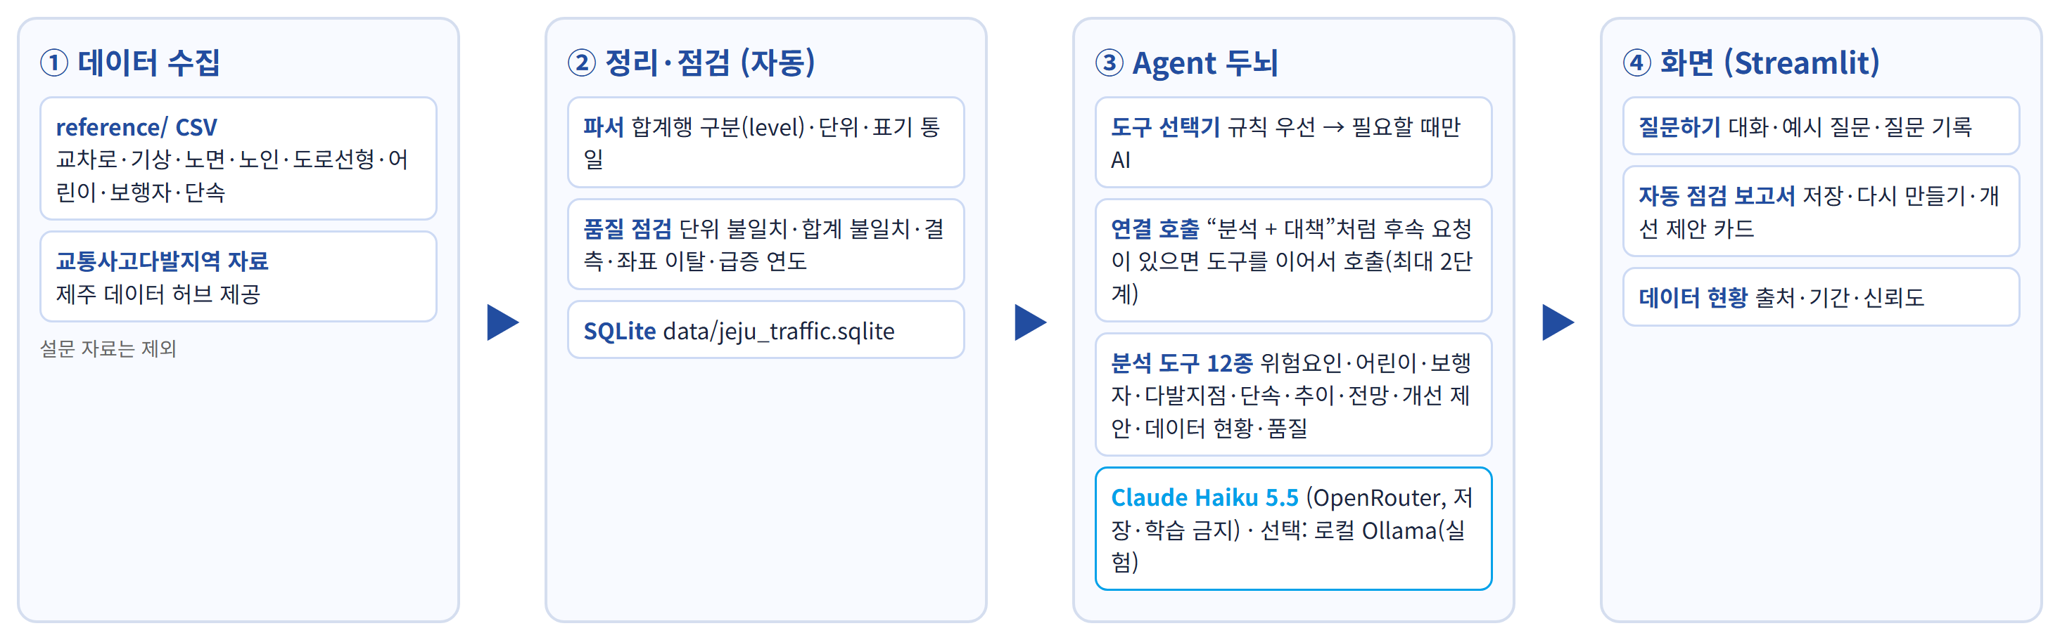
그림 1. 수집 → 정리·점검 → Agent → 화면
단계 | 내용
수집 | python -m jeju_traffic.collect — reference/ CSV를 파서로 읽고 다발지역 API를 페이지(100건) 단위로 수집, SQLite(data/jeju_traffic.sqlite)에 저장(완성된 DB는 GitHub 저장소에 포함되어 수집 없이 실행 가능). 파일별 SHA-1·행 수·적재 시각을 source_files에 기록
정리 | 열 이름·단위·분류명 통일, 합계 행은 level로 구분해 이중 집계 방지, 사고 없는 시간대는 0건으로 보정(imputed=1), 의심 구간은 suspect=1로 표시
점검 | 규칙 기반 자동 점검 결과를 quality_issues에 저장하고 “데이터 현황” 탭에 표시
분석 | Agent가 질문에 맞는 도구를 골라 SQL·pandas로 계산 → 치명도(사고 100건당 사망자), 격자 집계, 계절 지수 전망, 표본 크기 기준 근거 강도
전달 | AI 설명은 계산 결과에 있는 숫자·단위만 쓰도록 문장 단위로 검사, 한계(※)를 코드가 덧붙여 화면·보고서로 제공
자동 점검 결과(24건): 오류 1, 경고 5, 참고 18.
등급 | 대상 | 내용과 조치
오류 | 기상 상태별 | 2005~2015년 건수가 이후 값의 3배를 넘어 전국 규모로 의심 → 해당 구간 분석에서 제외(suspect=1)
경고 | 노면 상태별 | ‘해빙’ 항목 빈 값 15개 — 해당 항목 비교에서 제외
경고 | 보행자 사고 | 제주 밖 좌표 1건 → 지도·격자 집계에서 제외
경고 | 법규위반 단속 | 2017년 건수가 중앙값의 약 2배 → 원인 확인 필요, 전망은 오차 기준으로 거절
경고 | 다발지역 API | 응답에 연도 필드가 없고 7개 시점 순위표가 합쳐진 형태 → 연도를 단정하지 않고 “순위표 등장 횟수”로만 분석
참고 | 합계 검증 | 교차로·도로선형·어린이 3종은 합계 행과 세부 합이 일치

4. 외부 데이터 · 오픈소스 목록
이름 | 라이선스 | 사용 방식
제주데이터허브 공개 CSV·API | [확인 필요] | 분석 대상 데이터(외부 데이터)
OpenStreetMap 타일 · Leaflet | ODbL · BSD-2 | 지도 배경과 지도 표시(실행 시 CDN·타일 서버 접속)
Google Maps (선택) | 구글 약관 | API 키를 설정한 경우에만 사용
Google Fonts: Noto Sans KR, Montserrat, Material Symbols | OFL · Apache-2.0 | 화면 글꼴·아이콘 (선택, 실패 시 기본 글꼴)
OpenRouter · Claude Haiku 5.5 | 서비스 약관 [확인 필요] | 외부 AI 중계·모델(선택, 권장)
Gemma 3 4B / Ollama | Gemma Terms of Use / MIT | 로컬 AI 모델과 실행기(대안)
Python 3.12 | PSF | 언어
Streamlit 1.67.0 | Apache-2.0 | 화면
pandas 2.2.3 · numpy 2.1.2 | BSD-3-Clause | 데이터 처리·계산
plotly 7.1.0 | MIT | 차트
pillow 10.4.0 | HPND | 이미지 처리(마스코트 투명화)
requests 2.32.3 | Apache-2.0 | API 호출
SQLite | 퍼블릭 도메인 | 저장소(Python 내장)
anime.js 3.2.2 | MIT | 화면 요소 움직임(파일 내장, 인터넷 불필요)
※ 화면 오른쪽 아래의 캐릭터 이미지(character.png)는 제주특별자치도 공식 캐릭터로 보이므로 사용 허가 조건을 확인한 뒤 제출한다.

5. 사용하지 않은 자료
- 초등학교 주변 설문 4종(사각지대·무단횡단 시설물·위험 선택지점·위험 준경험): 실제 사고가 아닌 체감 응답이라 제외.
- 렌터카·택시·화물차 사고 현황 3종: 제주 전체 사고보다 규모가 훨씬 커(택시만 연 3만 건 대비 제주 전체 연 3천~4천 건) 전국 규모 값으로 의심되어 제외.

